ГЕОМЕТРІЯ | 7 | МАТЕМАТИКА НОВА | 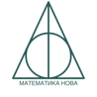
УРОК | 23 | www.matnova.com.ua

Тема: Розв’язування типових вправ з теми «Властивість паралельних прямих. Властивості кутів, утворених при перетині паралельних прямих січною»
Мета:
- Навчальна: закріпити знання, отримані на попередніх уроках;
- Розвиваюча: розвивати вміння аналізувати отримані знання, правильно користуватися креслярським приладдям;
- Виховна: виховувати інтерес до вивчення точних наук;
Компетенції:
- математичні
- комунікативні
Тип уроку: закріплення знань;
Обладнання: конспект, презентація, мультимедійне обладнання;

Хід уроку
- Організаційний етап
- Привітання
- Перевірка присутніх на уроці
- Перевірка виконання д/з
- Налаштування на роботу

- Актуалізація опорних знань

- На самостійній роботі Олеся розв’язала задачу:
Дано, що $m∥n$. Знайдіть кут $α$.
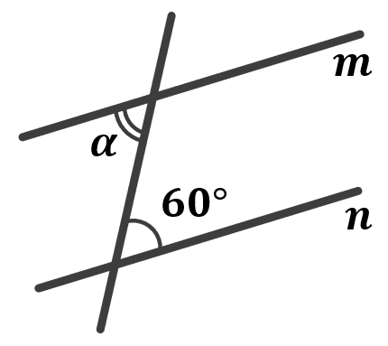
Вона записала: «Кут $α$ дорівнює $60°$ за ознакою паралельності прямих». Чи правильна відповідь у Олесі? Якщо ні, то на яку теорему потрібно посилатися?

- На самостійній роботі Ніколь розв’язала задачу:
За кутами на рисунку поясніть, як розташовані $m$ і $n$
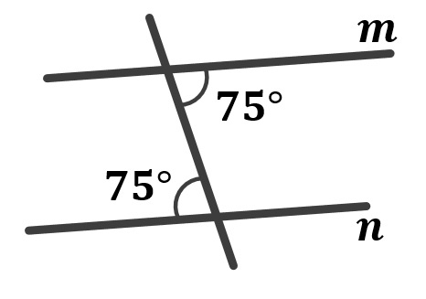
Вона записала: «$m∥n$ за властивістю паралельних прямих». Чи правильна відповідь у Ніколь? Якщо ні, то на яку теорему потрібно посилатися?

- Розв’язування задач
№1
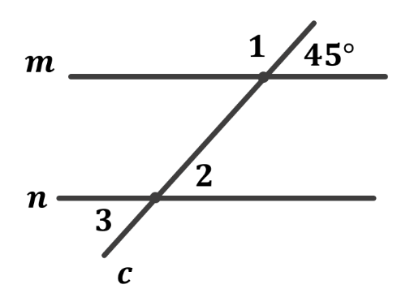

На рисунку $m∥n$. Знайдіть суму $∠1+∠2+∠3$

Розв’язок:
$∠2=45°$ як відповідні кути, що утворилися при перетині паралельних прямих $m$ і $n$ січною $c$.

$∠2=∠3=45°$ (як вертикальні кути)
$∠1=180°-45=135°$ (суміжні кути)
$$∠1+∠2+∠3=135°+45°+45°=225°$$

Відповідь: $225°$

№2
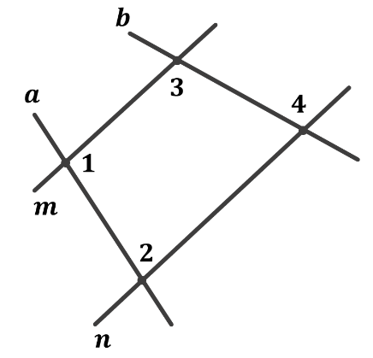
На рисунку $∠1+∠2=180°$, $∠3+∠4=232°$. Знайдіть кут 4.

Розв’язок:
Так як за умовою сума внутрішніх односторонніх кутів при перетині прямих $m$ і $n$ січною $c$ дорівнює $180°$, то $m∥n$ за ознакою паралельності прямих (Якщо при перетині двох прямих третьою сума внутрішніх односторонніх кутів дорівнює $180°$, то прямі паралельні)

$∠3=∠4$ як внутрішні різносторонні при паралельних прямих $m$ і $n$ та січній $c$ (властивість відповідних кутів, що утворилися при перетині паралельних прямих січною)

$$\left.\begin{aligned}∠3+∠4=232° \\ ∠3=∠4\end{aligned}\right|→ ∠3=∠4=\frac{232°}{2}=116°$$

Відповідь: $116°$

№3
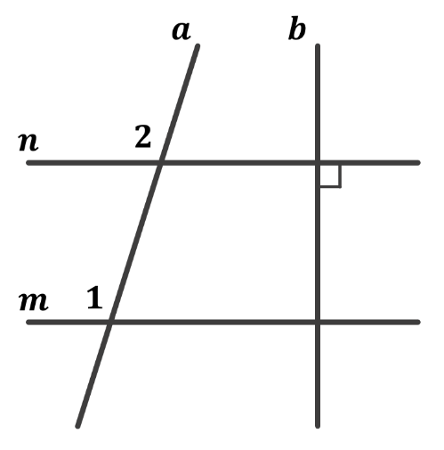

На рисунку $∠1=∠2$, $b⊥n$. Доведіть, що $b⊥m$.

Дано:
$$∠1=∠2$$
$$b⊥n$$

Довести:
$$b⊥m$$

Доведення:
Так як відповідні кути 1 і 2 при перетині прямих $m$ і $n$ січною $a$ за умовою рівні, то за ознакою паралельності прямих (наслідок 2 ознаки паралельності прямих) – ці прямі паралельні, тобто $m∥n$

Так як $m∥n$, то за властивістю внутрішніх різносторонніх кутів, утворених при перетині паралельних прямих січною – внутрішні різносторонні кути при січній $b$ є прямими. Отже $b⊥m$.
Доведено.

№4
Внутрішні односторонні кути при двох паралельних прямих і січній відносяться як $2:3$. Знайдіть більший з цих кутів.
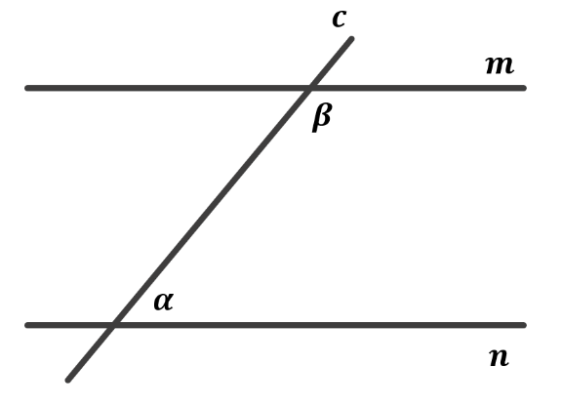
Дано:
$m∥n$;
$c$ – січна;
$α$ і $β$ – внутрішні односторонні кути;
$α:β=2:3$;

Знайти:
$β-?$

Розв’язок:
Нехай $α=2x$, тоді $β=3x$

За властивістю внутрішніх односторонніх кутів, утворених при перетині паралельних прямих січною, сума внутрішніх односторонніх кутів дорівнює $180°$, отже:
$$2x+3x=180°$$
$$5x=180°$$
$$x=\frac{180°}{5}=36°$$

$$α=2x=2∙36°=72°$$
$$β=3x=3∙36°=108°$$

Відповідь: $108°$

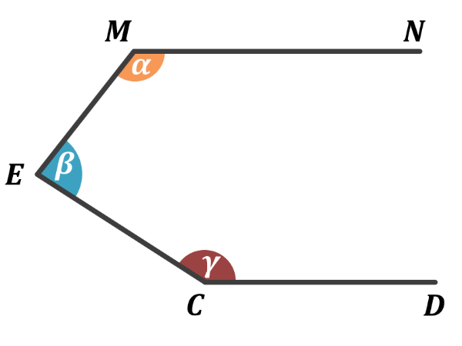
№5

$$MN∥CD$$
Доведіть, що $∠1+∠2+∠3=360°$

Дано:
$MN∥CD$;

Довести:
$$∠1+∠2+∠3=360°$$

Доведення:
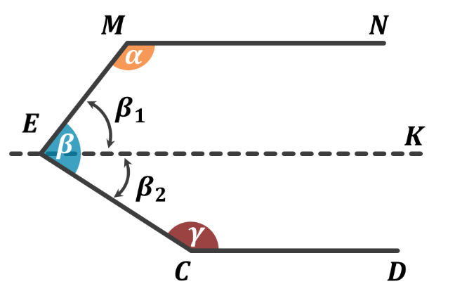
Побудуємо через точку $E$ пряму $EK∥MN$

- Якою буде сума кутів $α$ і $β_{1}$? Чому?
(Ці кути є внутрішніми односторонніми при паралельних прямих $MN$ і $EK$ та січній $EM$, отже за властивістю внутрішніх односторонніх кутів, утворених при перетині паралельних прямих січною їх сума дорівнює $180°$)

$$α+β_{1}=180°$$

- Якою буде сума кутів $γ$ і $β_{1}$? Чому?
(Ці кути є внутрішніми односторонніми при паралельних прямих $CD$ і $EK$ та січній $EC$, отже за властивістю внутрішніх односторонніх кутів, утворених при перетині паралельних прямих січною їх сума дорівнює $180°$)

$$γ+β_{2}=180°$$

- Використовуючи основну властивість вимірювання кутів, як можемо інакше записати суму кутів $α, β \text{і} γ$?
(За основною властивістю вимірювання кутів, градусна міра кута дорівнює сумі градусних мір кутів, на які він розбивається будь-яким променем, що проходить між його сторонами, отже $β=β_{1}+β_{2}$)

$$\left.\begin{aligned}α+β_{1}=180° \\ γ+β_{2}=180° \\ β=β_{1}+β_{2}\end{aligned}\right|→ α+β+γ=α+β_{1}+β_{2}+γ=180°+180°=360°$$

Доведено.

№6
Знайдіть градусну міру кута $x$ на кожному з рисунків
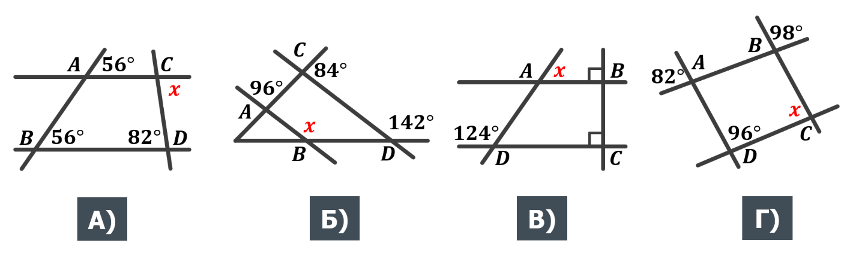
Розв’язок:
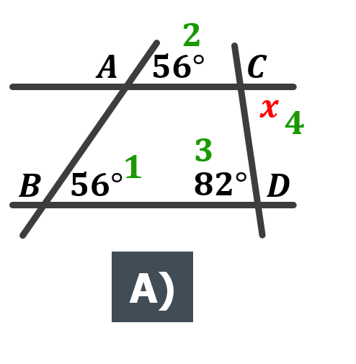
А) $AC∥BD$ за ознакою паралельності прямих, так як відповідні кути 1 і 2, що утворилися при перетині цих прямих січною $AB$ – рівні.

$∠2=∠4$ так як за властивістю паралельних прямих внутрішні різносторонні кути, що утворені при перетині паралельних прямих $AC$ і $BD$ січною $CD$ є рівними. Отже $x=82°$

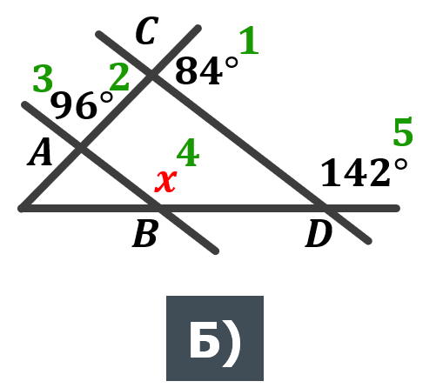
Б) $∠1=∠2=84°$ (як вертикальні кути)

$\left.\begin{aligned}∠2+∠3=180° \\ ∠2 і ∠3-внутрішні односторонні\end{aligned}\right|→CD∥AB$ за ознакою паралельності прямих (якщо при перетині двох прямих третьою сума внутрішніх односторонніх кутів дорівнює $180°$, то прямі паралельні)

$∠4=∠5$ так як за властивістю паралельних прямих відповідні кути, що утворені внаслідок перетину двох паралельних прямих січною є рівними. Отже $x=142°$
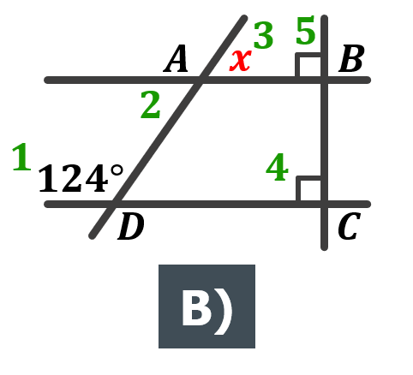
В) $AC∥BD$ за ознакою паралельності прямих, так як відповідні кути 1 і 2, що утворилися при перетині цих прямих січною $BC$ – прямі.

$∠1+∠2=180°$ так як за властивістю паралельних прямих, сума внутрішніх односторонніх кутів, утворених при перетині паралельних прямих січною, дорівнює $180°$

$$∠1+∠2=180°$$
$$∠2=180°-124°=56°$$

$∠2=∠3$ (як вертикальні кути). Отже $x=56°$

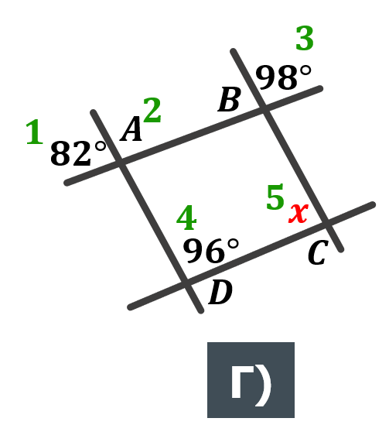
Г) $∠1$ і $∠2$ – суміжні. Знайдемо $∠2$:
$$∠2=180°-∠1=180°-82°=98°$$

$AD∥BC$ за ознакою паралельності прямих, так як відповідні кути 2 і 3, що утворилися при перетині цих прямих січною $AB$ – рівні.

$∠4+∠5=180°$ так як за властивістю паралельних прямих, сума внутрішніх односторонніх кутів, утворених при перетині паралельних прямих січною, дорівнює $180°$
$$∠4+∠5=180°$$
$$∠5=180°-∠4=180°-96°=84°$$
Отже, $x=84°$

Відповідь: А) $82°$; Б) $142°$; В) $56°$; Г) $84°$

- Підсумок уроку
- Дати відповідь на запитання учнів
- Індивідуальна робота з учнями, що не зрозуміли матеріал

- Домашнє завдання
Повторити §10
Виконати «Домашня самостійна робота №2» на стор. 68

